Universidad Mariano Galvez De Guatemala
Ingeniería En Sistemas
ING. EDGAR RAUL MOLINA REY

Proyecto Final - Sistema de Gestión Académica Automatizado

David Oswaldo Carrera Merida
0902-21-3021

Resumen

El presente proyecto consiste en el desarrollo de un sistema básico de gestión académica orientado a la administración de tareas, entregas y calificaciones entre docentes y estudiantes. La solución fue implementada utilizando n8n como plataforma de automatización de procesos, SQL Server como sistema gestor de bases de datos y una interfaz web desarrollada con HTML, JavaScript.
La necesidad principal que motivó este proyecto fue la dificultad de gestionar manualmente la asignación de tareas, el registro de entregas y el seguimiento de calificaciones. En muchos casos, estos procesos pueden generar errores, pérdida de información o dificultades para mantener un control adecuado sobre el avance académico de los estudiantes. Por ello, se planteó una solución que permitiera automatizar dichas actividades y centralizar la información en una única plataforma.
El sistema desarrollado permite que los docentes creen nuevas tareas y las publiquen para que los estudiantes puedan visualizarlas. Posteriormente, los estudiantes tienen la posibilidad de consultar las tareas activas, realizar sus entregas y dar seguimiento al estado de las mismas. Por su parte, los docentes pueden revisar las entregas pendientes, asignar calificaciones y registrar el resultado de la evaluación.
Uno de los aspectos más importantes del proyecto fue la implementación de workflows automatizados en n8n, los cuales permiten gestionar de forma eficiente cada etapa del proceso académico. Estos flujos se encargan de validar la información recibida, consultar y actualizar registros en la base de datos, controlar errores y mantener una bitácora de eventos relevantes mediante un sistema de auditoría.
Adicionalmente, el sistema incorpora mecanismos básicos de autenticación mediante usuarios y roles, diferenciando las funciones disponibles para docentes y estudiantes. También se implementaron validaciones para evitar registros duplicados y garantizar una mayor integridad de la información almacenada.
Como resultado, se obtuvo una aplicación funcional capaz de gestionar el ciclo completo de una tarea académica: desde su creación por parte del docente, pasando por la entrega realizada por el estudiante, hasta la evaluación y consulta de la nota obtenida. Este proyecto demuestra cómo la automatización de procesos mediante herramientas modernas puede contribuir significativamente a mejorar la organización y eficiencia dentro de entornos educativos.

índice
Contenido
1. Planteamiento del Problema y Alcance 4
Planteamiento del Problema 4
2. Objetivo General 5
Alcance 5
Arquitectura Local por medio de docket 6
3. Modelo de Datos 7
Tabla Usuarios 7
Tabla Estudiantes 7
Tabla Docentes 8
Tabla Cursos 8
Tabla Tareas 8
Tabla Entregas 9
Tabla Auditoria 9
4. Descripción de Workflows 11
Workflow 1 – Recepción de Tareas 11
Workflow 2 – Procesamiento de Entregas 11
Workflow 3 – Calificación 12
Workflow 4 – Dashboard Docente 12
Workflow 5 – Pendientes de Calificar 13
Workflow 8 – Crear Tarea 14
5. Manejo de Errores y Bitácora 14
Bitácora 15
6. Consideraciones de Seguridad 15
7.Diagramas 16
8.Diagramas de WorkFlows 18
9. Scripts de Base de Datos 21
10.Capturas De Ejecucíon 25

Proyecto propuesto
Sistema de Gestión Académica Automatizado con n8n y SQL Server

1. Planteamiento del Problema y Alcance

Planteamiento del Problema
En muchas instituciones educativas, el proceso de asignación, entrega y calificación de tareas se realiza de forma manual, lo que provoca pérdida de información, dificultades de seguimiento y retrasos en la comunicación entre docentes y estudiantes.
Se requiere una solución que permita administrar tareas académicas, registrar entregas, gestionar calificaciones y consultar resultados mediante un sistema automatizado que reduzca la intervención manual y centralice la información.
Todo esto realizandolo en un entorno web para facilitar su uso y que el consumo de recursos no sea tan elevado, pues se conoce que la mayoría de instituciones académicas en Guatemala no poseen los recursos necesarios para la implementación de programas avanzados que requiran un consumo alto de recursos.

2. Objetivo General

Desarrollar un sistema académico básico que permita la gestión de tareas, entregas y calificaciones mediante flujos automatizados implementados en n8n y una base de datos SQL Server.

Alcance
El sistema permite:
- Autenticación de usuarios.
- Gestión de estudiantes y docentes.
- Creación de tareas académicas.
- Consulta de tareas activas.
- Registro de entregas.
- Validación de entregas duplicadas.
- Calificación de tareas.
- Consulta de resultados por parte del estudiante.
- Registro de auditoría de eventos importantes.
No se incluye:
- Subida física de archivos PDF.
- Gestión administrativa de usuarios.
- Recuperación de contraseñas.
- Integración con correo electrónico.
- Gestión avanzada de cursos y períodos académicos.

Arquitectura Local por medio de docket
Componentes Utilizados
Frontend
Aplicación web desarrollada con:
- HTML5
- Bootstrap 5
- JavaScript
Pantallas desarrolladas:
- login.html
- dashboard_estudiante.html
- dashboard_docente.html
- subir_tarea.html
- calificaciones.html
- tareas_docente.html
Motor de Automatización
n8n
Responsabilidades:
- Recepción de solicitudes HTTP.
- Automatización de procesos.
- Validaciones.
- Comunicación con SQL Server.
- Generación de respuestas para la interfaz web.
Base de Datos
Microsoft SQL Server
Responsabilidades:
- Almacenamiento de usuarios.
- Almacenamiento de tareas.
- Registro de entregas.
- Registro de calificaciones.
- Registro de auditoría.
Arquitectura General
Frontend HTML
↓
Webhooks n8n
↓
Workflows
↓
SQL Server
↓
Respuesta JSON
↓
Frontend

3. Modelo de Datos

Tabla Usuarios
Campo |  | Tipo
IdUsuario |  | INT
Usuario |  | VARCHAR
PasswordHash |  | VARCHAR
Rol |  | VARCHAR
Estado |  | BIT

Tabla Estudiantes
Campo | Tipo
IdEstudiante | INT
Carnet | VARCHAR
Nombre | VARCHAR
Correo | VARCHAR
IdUsuario | INT

Tabla Docentes
Campo | Tipo
IdDocente | INT
Nombre | VARCHAR
Correo | VARCHAR
IdUsuario | INT

Tabla Cursos
Campo | Tipo
IdCurso | INT
NombreCurso | VARCHAR

Tabla Tareas
Campo | Tipo
IdTarea | INT
Titulo | VARCHAR
Descripcion | VARCHAR
FechaPublicacion | DATETIME
FechaLimite | DATETIME
IdCurso | INT
Estado | VARCHAR

Tabla Entregas
Campo | Tipo
IdEntrega | INT
IdTarea | INT
IdEstudiante | INT
NombreArchivo | VARCHAR
RutaArchivo | VARCHAR
FechaEntrega | DATETIME
Estado | VARCHAR
Nota | INT

Tabla Auditoria
Campo | Tipo
IdAuditoria | INT
Evento | VARCHAR
Fecha | DATETIME
UsuarioSistema | VARCHAR
Resultado | VARCHAR

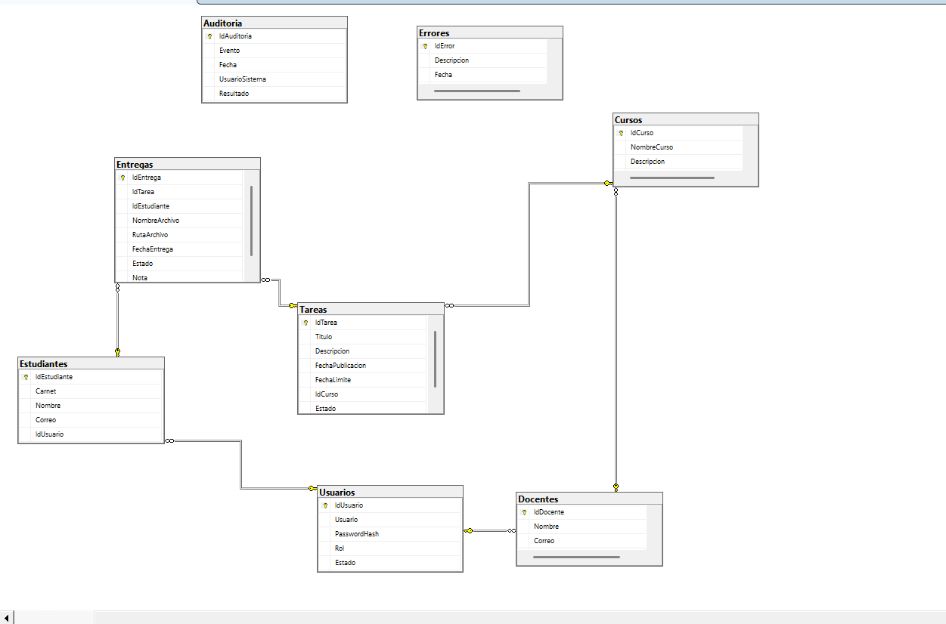

4. Descripción de Workflows

Workflow 1 – Recepción de Tareas

Objetivo:
Registrar una entrega realizada por un estudiante.
Proceso:
- Recibir solicitud desde subir_tarea.html.
- Buscar estudiante por carnet.
- Buscar tarea por título.
- Validar si la entrega ya existe.
- Si existe, devolver mensaje de error.
- Si no existe, insertar entrega.
- Registrar auditoría.
- Responder al cliente.

Workflow 2 – Procesamiento de Entregas
Objetivo:
Preparar y validar la información recibida.
Proceso:
- Recibir información.
- Verificar integridad.
- Normalizar datos.
- Enviar a base de datos.

Workflow 3 – Calificación
Objetivo:
Permitir que el docente registre una nota.
Proceso:
- Recibir IdEntrega y Nota.
- Buscar entrega.
- Actualizar nota.
- Cambiar estado a CALIFICADA.
- Registrar auditoría.
- Confirmar operación.

Workflow 4 – Dashboard Docente
Objetivo:
Mostrar estadísticas y entregas registradas.
Proceso:
- Consultar entregas.
- Consultar estados.
- Generar resumen.
- Devolver información al dashboard.

Workflow 5 – Pendientes de Calificar
Objetivo:
Listar tareas pendientes de revisión.
Proceso:
- Buscar entregas pendientes.
- Construir listado.
- Enviar al módulo de calificaciones.

Workflow 6 – Dashboard Estudiante
Objetivo:
Mostrar historial académico del estudiante.
Proceso:
- Consultar entregas.
- Consultar estados.
- Consultar notas.
- Calcular promedio.
- Devolver información.

Workflow 7 – Login
Objetivo:
Autenticar usuarios.
Proceso:
- Recibir usuario y contraseña.
- Validar en tabla Usuarios.
- Determinar rol.
- Retornar respuesta.
- Redirigir al dashboard correspondiente.

Workflow 8 – Crear Tarea
Objetivo:
Permitir que el docente publique nuevas tareas.
Proceso:
- Recibir datos de la tarea.
- Insertar en tabla Tareas.
- Marcar como ACTIVA.
- Registrar auditoría.
- Confirmar operación.

Workflow 9 – Tareas Activas
Objetivo:
Mostrar tareas disponibles para entrega.
Proceso:
- Consultar tareas con estado ACTIVA.
- Construir respuesta JSON.
- Enviar al dashboard y formulario de entrega.

5. Manejo de Errores y Bitácora
Errores Controlados
- Usuario o contraseña incorrectos.
- Tarea inexistente.
- Entrega duplicada.
- Error de conexión con base de datos.
- Tarea ya calificada.

Bitácora

Todas las acciones importantes generan registros en la tabla Auditoria.
Ejemplos:
- Nueva tarea creada.
- Entrega registrada.
- Calificación registrada.
- Inicio de sesión exitoso.

6. Consideraciones de Seguridad
Se implementaron las siguientes medidas:
- Separación de roles Docente y Estudiante.
- Validación de usuarios mediante login.
- Restricción de tareas duplicadas.
- Registro de eventos mediante auditoría.
- Validación de datos recibidos desde formularios.
Mejoras futuras:
- Cifrado de contraseñas.
- Manejo de sesiones.
- Control de permisos por usuario.
- Subida segura de archivos PDF.

7.Diagramas

Codigo UML

@startuml
left to right direction
actor Estudiante
actor Docente
rectangle "Sistema de Gestión Académica" {
usecase "Iniciar Sesión" as UC1
usecase "Consultar\nTareas Activas" as UC2
usecase "Entregar Tarea" as UC3
usecase "Consultar\nEstado de Entregas" as UC4
usecase "Consultar\nCalificaciones" as UC5
usecase "Crear Tarea" as UC6
usecase "Consultar\nEntregas" as UC7
usecase "Calificar Tarea" as UC8
usecase "Registrar\nAuditoría" as UC9
}
Estudiante --> UC1
Estudiante --> UC2
Estudiante --> UC3
Estudiante --> UC4
Estudiante --> UC5
Docente --> UC1
Docente --> UC6
Docente --> UC7
Docente --> UC8
UC3 ..> UC9 : <>
UC6 ..> UC9 : <>
UC8 ..> UC9 : <>
@enduml

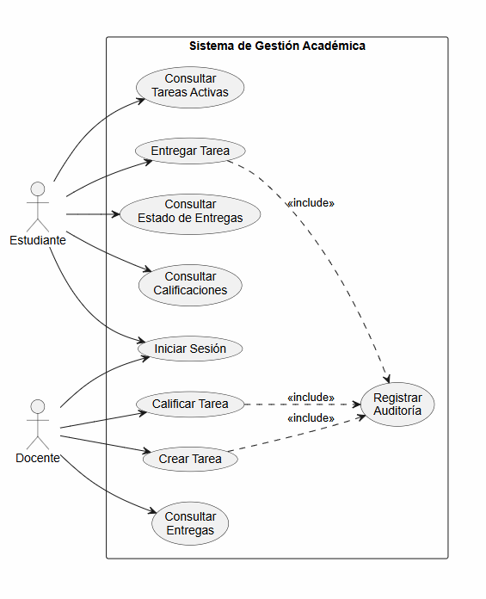
Diagrama

8.Diagramas de WorkFlows

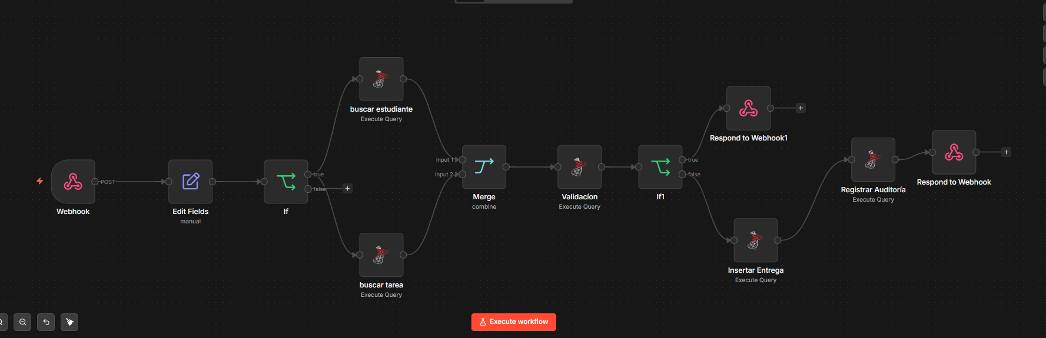
Recepcion de Tareas

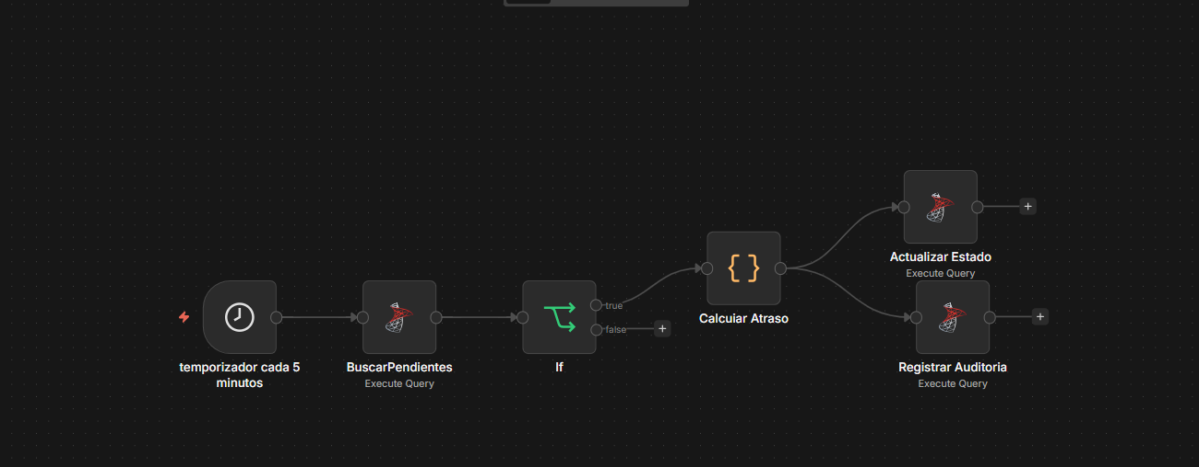
Procesamiento de entrega de Tareas

Calificacion de Tareas
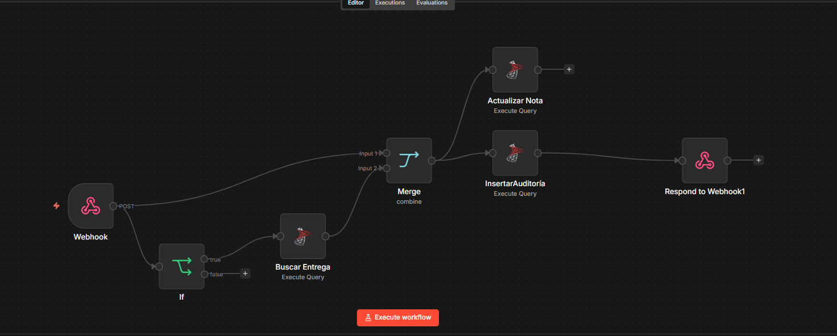
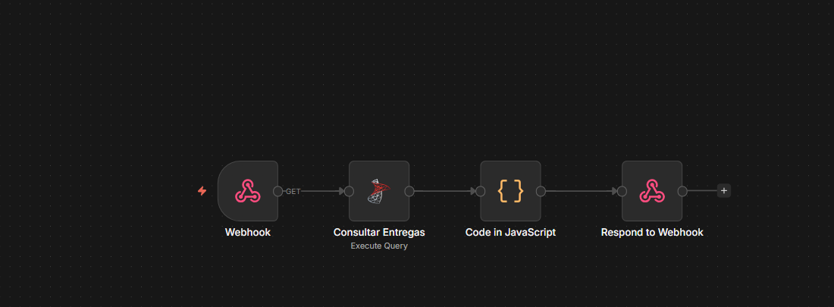
DashBoard Docente

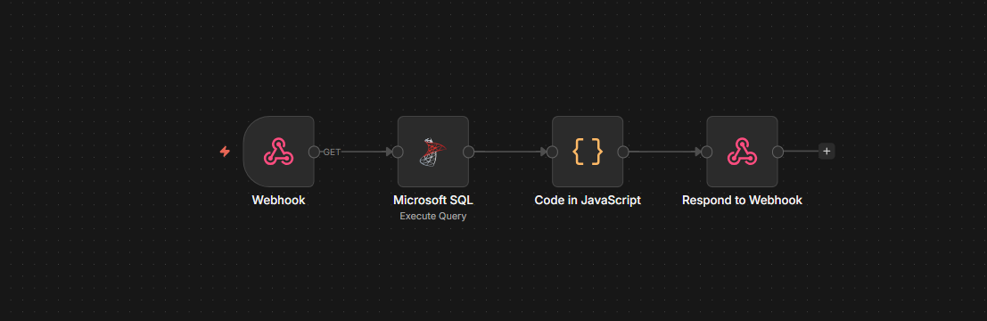
Pendientes de Calificacíon

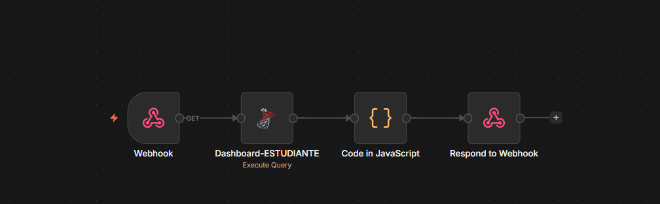
DashBoard Esstudiante

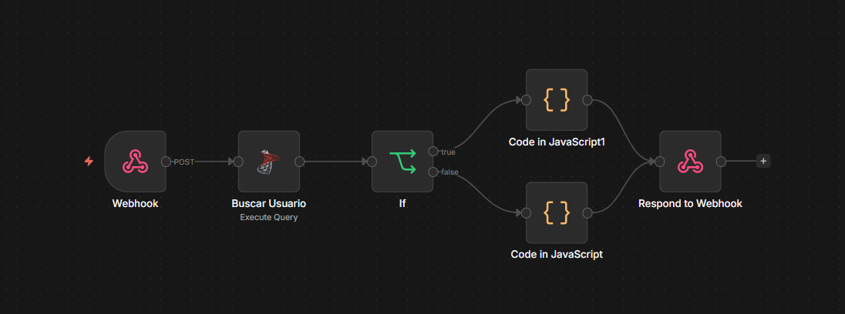
Login

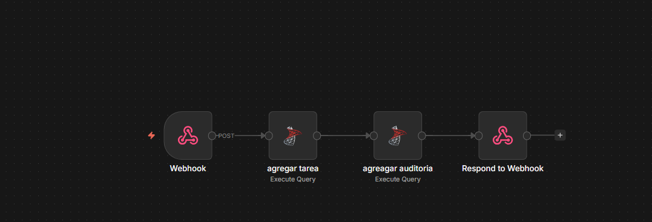
Gestion de Tareas

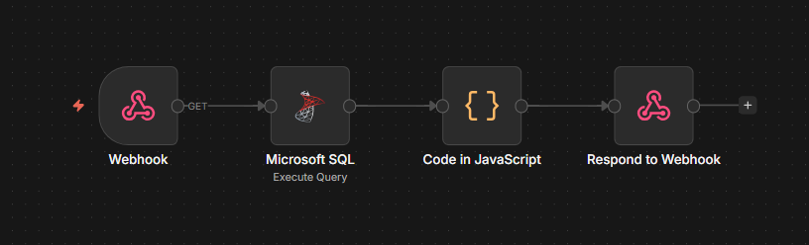
Listar Tareas

Scripts de Base de Datos

CREATE DATABASE [EstudiantesDB]
CONTAINMENT = NONE
ON PRIMARY
( NAME = N'EstudiantesDB', FILENAME = N'C:\SQLDATA\MSSQL17.SQLEXPRESS\MSSQL\DATA\EstudiantesDB.mdf' , SIZE = 8192KB , MAXSIZE = UNLIMITED, FILEGROWTH = 65536KB )
LOG ON
( NAME = N'EstudiantesDB_log', FILENAME = N'C:\SQLDATA\MSSQL17.SQLEXPRESS\MSSQL\DATA\EstudiantesDB_log.ldf' , SIZE = 8192KB , MAXSIZE = 2048GB , FILEGROWTH = 65536KB )
WITH CATALOG_COLLATION = DATABASE_DEFAULT, LEDGER = OFF
GO
ALTER DATABASE [EstudiantesDB] SET COMPATIBILITY_LEVEL = 170
GO
IF (1 = FULLTEXTSERVICEPROPERTY('IsFullTextInstalled'))
begin
EXEC [EstudiantesDB].[dbo].[sp_fulltext_database] @action = 'enable'
end
GO
ALTER DATABASE [EstudiantesDB] SET ANSI_NULL_DEFAULT OFF
GO
ALTER DATABASE [EstudiantesDB] SET ANSI_NULLS OFF
GO
ALTER DATABASE [EstudiantesDB] SET ANSI_PADDING OFF
GO
ALTER DATABASE [EstudiantesDB] SET ANSI_WARNINGS OFF
GO
ALTER DATABASE [EstudiantesDB] SET ARITHABORT OFF
GO
ALTER DATABASE [EstudiantesDB] SET AUTO_CLOSE OFF
GO
ALTER DATABASE [EstudiantesDB] SET AUTO_SHRINK OFF
GO
ALTER DATABASE [EstudiantesDB] SET AUTO_UPDATE_STATISTICS ON
GO
ALTER DATABASE [EstudiantesDB] SET CURSOR_CLOSE_ON_COMMIT OFF
GO
ALTER DATABASE [EstudiantesDB] SET CURSOR_DEFAULT GLOBAL
GO
ALTER DATABASE [EstudiantesDB] SET CONCAT_NULL_YIELDS_NULL OFF
GO
ALTER DATABASE [EstudiantesDB] SET NUMERIC_ROUNDABORT OFF
GO
ALTER DATABASE [EstudiantesDB] SET QUOTED_IDENTIFIER OFF
GO
ALTER DATABASE [EstudiantesDB] SET RECURSIVE_TRIGGERS OFF
GO
ALTER DATABASE [EstudiantesDB] SET DISABLE_BROKER
GO
ALTER DATABASE [EstudiantesDB] SET AUTO_UPDATE_STATISTICS_ASYNC OFF
GO
ALTER DATABASE [EstudiantesDB] SET DATE_CORRELATION_OPTIMIZATION OFF
GO
ALTER DATABASE [EstudiantesDB] SET TRUSTWORTHY OFF
GO
ALTER DATABASE [EstudiantesDB] SET ALLOW_SNAPSHOT_ISOLATION OFF
GO
ALTER DATABASE [EstudiantesDB] SET PARAMETERIZATION SIMPLE
GO
ALTER DATABASE [EstudiantesDB] SET READ_COMMITTED_SNAPSHOT OFF
GO
ALTER DATABASE [EstudiantesDB] SET HONOR_BROKER_PRIORITY OFF
GO
ALTER DATABASE [EstudiantesDB] SET RECOVERY SIMPLE
GO
ALTER DATABASE [EstudiantesDB] SET MULTI_USER
GO
ALTER DATABASE [EstudiantesDB] SET PAGE_VERIFY CHECKSUM
GO
ALTER DATABASE [EstudiantesDB] SET DB_CHAINING OFF
GO
ALTER DATABASE [EstudiantesDB] SET FILESTREAM( NON_TRANSACTED_ACCESS = OFF )
GO
ALTER DATABASE [EstudiantesDB] SET TARGET_RECOVERY_TIME = 60 SECONDS
GO
ALTER DATABASE [EstudiantesDB] SET DELAYED_DURABILITY = DISABLED
GO
ALTER DATABASE [EstudiantesDB] SET OPTIMIZED_LOCKING = OFF
GO
ALTER DATABASE [EstudiantesDB] SET ACCELERATED_DATABASE_RECOVERY = OFF
GO
ALTER DATABASE [EstudiantesDB] SET QUERY_STORE = ON
GO
ALTER DATABASE [EstudiantesDB] SET QUERY_STORE (OPERATION_MODE = READ_WRITE, CLEANUP_POLICY = (STALE_QUERY_THRESHOLD_DAYS = 30), DATA_FLUSH_INTERVAL_SECONDS = 900, INTERVAL_LENGTH_MINUTES = 60, MAX_STORAGE_SIZE_MB = 1000, QUERY_CAPTURE_MODE = AUTO, SIZE_BASED_CLEANUP_MODE = AUTO, MAX_PLANS_PER_QUERY = 200, WAIT_STATS_CAPTURE_MODE = ON)
GO

10.Capturas De Ejecucíon

